新 书 推 荐
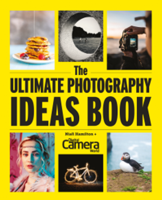
中文书名：《终极摄影创意书》
英文书名：THE ULTIMATE PHOTOGRAPHY IDEAS BOOK
作 者：Digital Camera World, Niall Hampton
出 版 社：Octopus
代理公司：Marco Rodino Agency/ANA/Jessica
页 数：192页
出版时间：2025年2月
代理地区：中国大陆、台湾
审读资料：电子稿
类 型：摄影

内容简介：

通过60多个鼓舞人心的项目寻找新的拍摄方法并学习关键技能，这些项目涵盖了每一个主要的摄影流派。

《终极摄影创意书》能提升你的手艺并释放你的创造力。这份严肃的指南需要简单而朴实无华的工具包，其中包含各种主要摄影类型的60多个引人入胜的挑战：

风景：尝试新技术，拍摄令人惊叹的户外图像。
肖像：用不同的方式拍摄人物和动物，发挥创意。
野生动物与宏观：无论是近距离还是远距离，都能拥抱大自然。
静物与创意：享受鼓舞人心的桌面项目的乐趣。
行动：掌握在旅途中捕捉主题的所有技术技能。
纪录片与街头：寻找新的方式来看待你的环境。
基本工具包：使用标准工具包拍摄每个项目，或学习如何制作你需要的东西！
简单的建议：里面的每个项目都包含分步指南和难度等级。

本书与英国最畅销的摄影杂志合作，为你提供无限的想法和简洁的指导，帮助你将平凡的时刻变成非凡的艺术作品。《终极摄影创意书》将把你对摄影的热情转化为专业的图像。

•COMP 标题：《52个任务》（52 Assignments），平均每本书的 TCM 为 3.5k；《52个周末数码照片项目》（52 Weekend Digital Photo Projecta）（TCM - 3.9k）; 《泰特：摄影创意书》（Tate: The Photography Ideas Book）（TCM - 6k）。

•作者平台：《数码相机杂志》（Digital Camera Magazine）拥有自己的 Instagram 帐户，拥有大约1.5万名粉丝，并得到 Future Publishing 的其他在线服务的支持。它们是英国最畅销的摄影杂志，并且拥有一定程度的直接进入业余摄影师市场的机会，这将有助于获得营销机会。

•业余爱好者市场： 这本书有60个无障碍摄影项目，牢牢针对流行的业余爱好者市场，由“数码相机”品牌权威提供支持。

作者简介：

数码相机世界（Digital Camera World）是世界上发展最快的摄影网站，涵盖图像制作的各个方面，从 DSLR 和无反光镜相机到电影相机、即时相机、照相手机、无人机、网络摄像头、图像编辑、视频后期制作和打印。由全球最畅销摄影杂志，包括《数码相机杂志》（Digital Camera Magazine）、《照片+：佳能杂志》（PhotoPlus： The Canon Magazine）、《N-Photo》（N-Photo）、《数码摄影师》（Digital Photographer）、《澳大利亚摄像机》（Australian Camera）、《保富图》（ProPhoto）、《实用图像处理》（Practical Photoshop）和《摄影周》（Photography Week）等背后的专业作家和摄影师创建。数码相机世界适合各种技能和经验水平的图像制作者。

尼尔·汉普顿（Niall Hampton）是《数码相机杂志》（Digital Camera Magazine）的编辑，从事可换镜头相机拍摄已有20多年，在此之前，他还从事过各种傻瓜相机的拍摄工作。作为一名记者，尼尔与专业摄影师一起工作了多年，这让他产生了好奇心，也开始在镜头后面工作。如今，他最喜欢的拍摄主题包括野生动物、旅行、街头摄影和工作室静物。

内文展示：

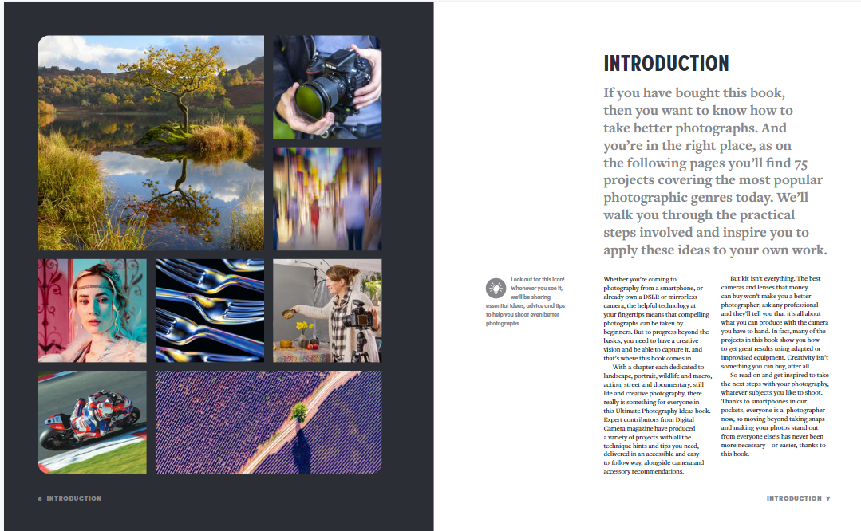
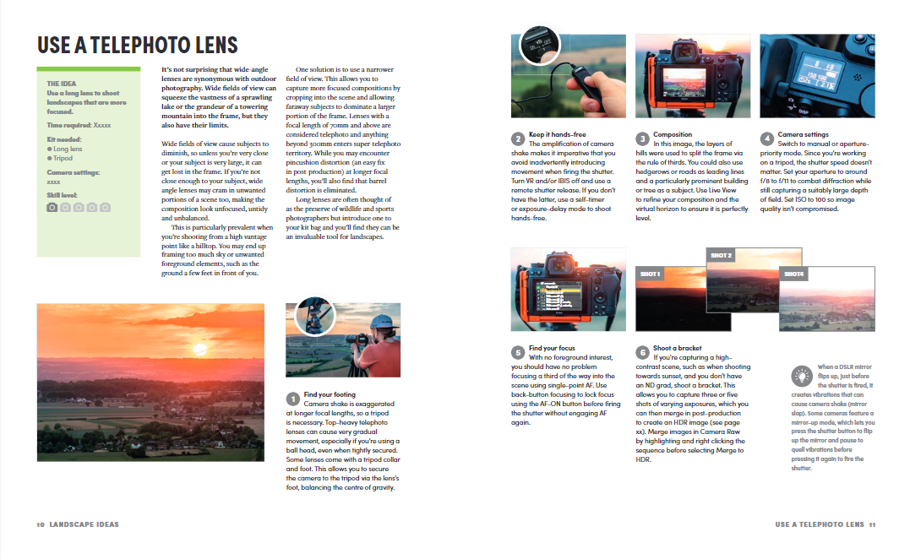

感谢您的阅读！
请将反馈信息发至：版权负责人
Email：Rights@nurnberg.com.cn
安德鲁·纳伯格联合国际有限公司北京代表处
北京市海淀区中关村大街甲59号中国人民大学文化大厦1705室, 邮编：100872
电话：010-82504106, 传真：010-82504200
公司网址：http://www.nurnberg.com.cn
书目下载：http://www.nurnberg.com.cn/booklist_zh/list.aspx
书讯浏览：http://www.nurnberg.com.cn/book/book.aspx
视频推荐：http://www.nurnberg.com.cn/video/video.aspx
豆瓣小站：http://site.douban.com/110577/
新浪微博：安德鲁纳伯格公司的微博_微博 (weibo.com)
微信订阅号：ANABJ2002


